التقرير السنوي الأول

لوكالة الجامعة

العام الجامعي 1434/1435هـ

الفصل السادس
المسؤولية الاجتماعية للجامعة.

مقدمة
انطلاقاً من رؤيتها في التميز في المشاركة المجتمعية حرصت الوكالة على تحقيق الوظيفة الثالثة للجامعة في خدمة المجتمع المحلي ونفذت أعمالها ونشاطاتها في هذا المجال في إطار هذه الرؤية، وفيما يلي مختصر لبعض نشاطات الوكالة في هذا الجانب.

- الإشراف على مشروع التدريب والتعليم الإلكتروني المجتمعي المتنقل
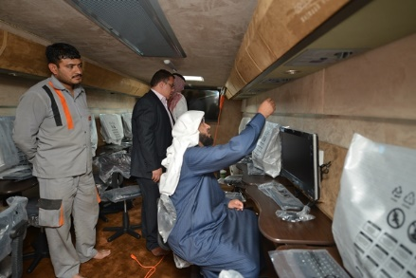
في ضوء الوظيفة الثالثة للجامعة الممثَّلة في خدمة المجتمع تبنت وكالة الجامعة من خلال عمادة التعليم الإلكتروني والتعلم عن بعد مشروع " التدريب والتعليم الإلكتروني المجتمعي المتنقل " بالمشاركة مع عمادة خدمة المجتمع والتعليم المستمر، وتتلخصُّ فكرة المشروع في تقديِم خدمةٍ مجتمعيةٍ من خلال نشر ثقافة التعليم الإلكتروني، وزيادةِ فاعليةِ الاتصالِ بين الجامعة والمجتمع، وتحقيق أبعاد الخطة الإستراتيجية للجامعة، ورفع المستوى الثقافي والعلمي لأفراد الفئة المستهدفة.

مراحل المشروع
المرحلة الأولى تشكيل لجنة المشروع (اللجنة التحضيرية لمشروع الخدمات التعليمية المجتمعية) التي نفذت العديد من الاجتماعات الدورية لوضع خطة تنفيذية واختيار الاسم المناسب للمشروع، ودراسة العروض المقدمة من الشركات واختيار الأفضل من بينها والتنسيق مع وزارة الاتصالات لبحث ودراسة الأمور ذات العلاقة مع الاطِّلاع على مشاريع مناظرة، بهدف معرفة الأخطاء والملاحظات وتلافيها، المرحلة الثانية تم شراءُ الحافلةِ وفَحْصِهَا ومطابقتها للمواصفات المطلوبة وجميع المتطلبات، وعمل التعديلات في الحافلة، المرحلة الثالثة تم خلالها تجهيزُ الحافلة بأجهزة الحاسب وسبورة ذكية وكاميرات وأجهزة التكييف والفرش والديكور وغيره.
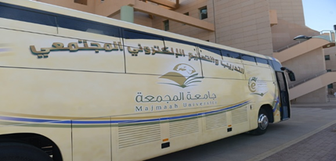

أهداف المشروع
يهدف المشروع إلى تقديم خدمة مجتمعية من خلال نشر ثقافة التعليم الإلكتروني وممارسات التعلم عن بعد، وزيادة فاعلية الاتصال بين الجامعة والمجتمع، وتحقيق أبعاد الخطة الإستراتيجية للجامعة في ضوء الوظيفة الثالثة لها المتمثلة في خدمة المجتمع، وقد نفذت وكالة الجامعة من خلال مشروعها التدريب والتعليم الإلكتروني المجتمعي المتنقل العديد من البرامج في القرى والهجر لخدمة افراد الشريحة المستهدفة في نطاق الجامعة الجغرافي، وتشمل الفئة المستهدفة الكوادر التعليمية والإدارية في المدارس الموجودة في الهجر والقرى النائية، وطلاب مدارس التعليم العام في الهجر والقرى النائية والمجتمع المحلي الذي تشمله خدمات الجامعة، ويبين الجدول (20 ) عدد المتدربين والزوار للحافلة خلال الفترة القصيرة التي عملت بها:

الجدول (20) عدد المتدربين والزوار لحافلة التدريب والتعليم الإلكتروني المجتمعي المتنقل
متدرب | زائر | مجموع المستفيدين
769 | 550 | 1319

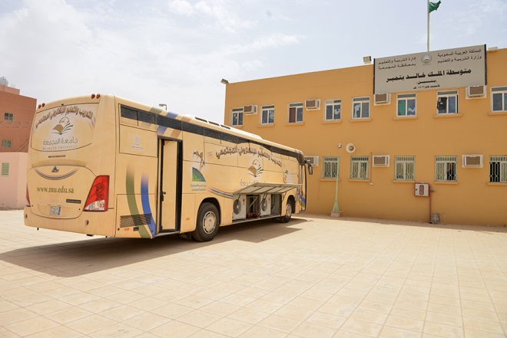

وقد استفادت من مشروع حافلة التدريب والتعليم الإلكتروني المتنقل لتنفيذ برامج تدريبية مجتمعية من خلال عمادة التعليم الإلكتروني والتعلم عن بعد وعمادة خدمة المجتمع والتعليم المستمر، حيث نفذت عمادة التعليم الإلكتروني برنامج تدريبي موجه للمعلمين بعنوان (أساسيات التعاملات الإلكترونية) ودورة أخرى للطلاب بعنوان (أدوات البحث في Google ) بمدرسة ابتدائية و متوسطة مبايض.
ويبين الجدول (21 ) بعض البرامج التدريبية التي قدمتها الجامعة ممثلة بعمادة التعليم الإلكتروني والتعلم عن بعد من خلال مشروع التعليم والتدريب الإلكتروني المجتمعي المتنقل:

الجدول ( 21 ) دورات برنامج التدريب والتعليم الإلكتروني المجتمعي
اسم البرنامج | مكان التنفيذ | الفئة المستهدفة | عدد المشاركين | عدد الساعات التدريبية
اساسيات التعاملات الالكترونية | ابتدائية ومتوسطة مبايض | معلمين | 16 | 2
ادوات الحث في Google | ابتدائية ومتوسطة مبايض | طلاب | 16 | 2
نظام ادارة التعلم الالكتروني | المجمعة | طلاب | 14 | 1
نظام ادارة التعلم الالكتروني | الزلفي | طلاب | 16 | 1

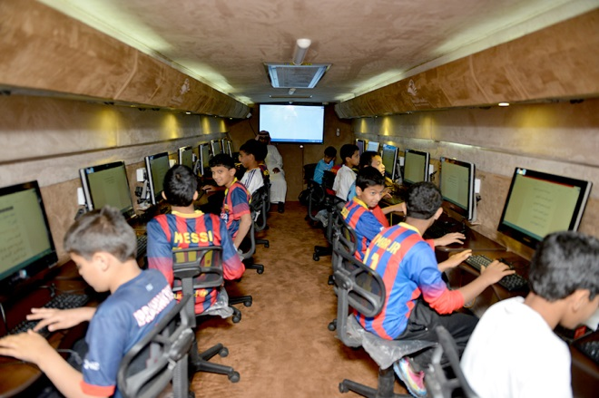

كما شاركت عمادة خدمة المجتمع والتعليم المستمر بإشراف وكالة الجامعة في تقديم برامج تدريبية للمجتمع المحلي ( في نطاق وزارة التربية والتعليم ) كما يبين الجدول (21 ) :

الجدول ( 21 ) برنامج التدريب والتعليم الإلكتروني المجتمعي( خدمة المجتمع)
المكان | عدد الطلاب | البرامج التدريبية | الزوار | عدد الساعات التدريبية
مجمع التويجري التعليمي (المجمعة) | 80 | 3 | 10 | 5
متوسطة وثانوية حرمة (حرمة) | 64 | 3 | 11 | 4
متوسطة الملك خالد (تمير) | 112 | 3 | 17 | 7
مدرسة الشعب الابتدائية(الشعب) | 25 | 3 | 6 | 2
المجموع | 271 | 12 برنامج | 44 زائر | 18 ساعة

الشكل (1) توزيع عدد الطلاب والبرامج التدريبية في برنامج التدريب والتعليم الإلكتروني المجتمعي

- مقترح التعليم عن بعد لنزلاء السجون
انطلاقاً من مسئولياتها في تقديم الخدمة التعليمية والتثقيفية للمجتمع خصوصاً نزلاء السجون والإصلاحيات في النطاق الجغرافي الذي تشرف عليه الجامعة, وتنفيذاً لتوجهات وزارة التعليم العالي، الداعمة لتقديم برامج نوعية موجة للسجناء.
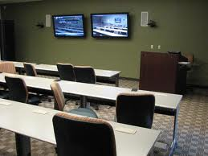
عملت وكالة الجامعة على وضع تصور لتطوير برنامج دراسي يقدم عن بعد من خلال عمادة التعليم الإلكتروني والتعلم عن بعد, وعمادة خدمة المجتمع والتعليم المستمر وشكلت فريق لدراسة الموضوع من جميع جوانبه، حيث خرجت الوكالة بتصور مقترح لتطوير هذا البرنامج، وتتمثل أهدافه لتطوير البرنامج في مساعدة الجامعة على تحقيق أهدافها لنشر العلم وتحقيق متطلبات مجتمع المعرفة، وتفعيل جهودها نحو تحقيق تنمية أفضل للمجتمع .ويستهدف المقترح فئة نزلاء ونزيلات السجون التي تقع ضمن النطاق الجغرافي الذي تشرف عليه الجامعة ويقدم إلكترونياً من خلال الاستفادة من عمادة التعليم الإلكتروني والتعلم عن بعد.

- برنامج السلامة والصحة المهنية لسائقي الحافلات
نفذت وكالة الجامعة بالتعاون مع الإدارة العامة للسلامة والأمن الجامعي بالجامعة دورة ميدانية حول اشتراطات السلامة والصحة المهنية لسائقي حافلات نقل الطالبات, كخطوة استباقية للمشكلات التي قد تنجم عن قلة وعي سائقي الحافلات باشتراطات السلامة والصحة المهنية وأنظمة المرور، قدمها فريق من المدربين المتخصصين، ويوضح الجدول ( 22 ) تفاصيل البرنامج الميداني والمستفيدين منها:

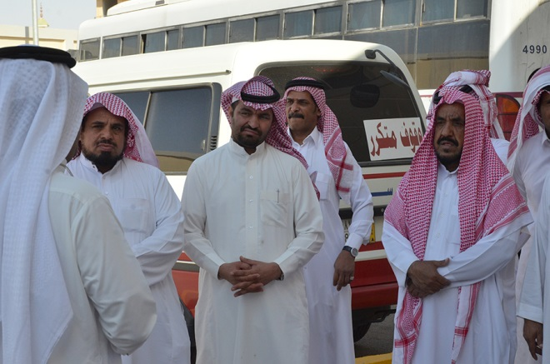

جدول ( 22 ) برنامج السلامة والصحة المهنية لسائقي الحافلات
اسم المحاضرة | نوعية المستفيدين | مكان التنفيذ | مدة البرنامج | عدد المشاركين
السلامة والصحة المهنية لسائقي الحافلات | سائقي الحافلات في الجامعة | موقع الحافلات في الجامعة | يوم واحد | 23

- إقامة محاضرة بعنوان: إضاءات حول الاستراتيجية الوطنية لحماية النزاهة
عقدت وكالة الجامعة ممثلة بالإدارة العامة للتخطيط والتطوير الإداري لقاءً بعنوان " إضاءات حول الاستراتيجية الوطنية لحماية النزاهة ومكافحة الفساد ومهام واختصاصات الهيئة " , بحضور مدير عام الندوات والمؤتمرات والبرامج التشجيعية بالهيئة الوطنية لمكافحة الفساد, بما يبرز التعاون بين الجامعة والهيئة الوطنية لمكافحة الفساد ولما لهذا التعاون من فائدة للجميع, كما تم طرح العديد من المحاور التي تلقي الضوء على الاستراتيجية الوطنية لحماية النزاهة ومكافحة الفساد، ويبين الجدول (23 ) ملخص المحاضرة والمستفيدين منها:
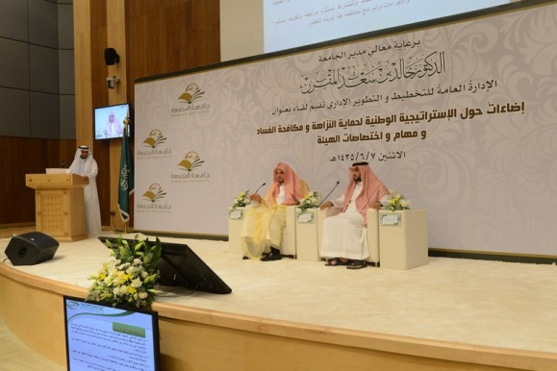

جدول ( 23 ) ملخص محاضرة إضاءات حول الاستراتيجية الوطنية لحماية النزاهة
اسم المحاضرة | نوعية المستفيدين | مكان التنفيذ | مدة البرنامج | عدد المشاركين
إضاءات حول الاستراتيجية الوطنية لحماية النزاهة | جميع منسوبي الجامعة | مسرح الجامعة | يوم واحد | غير محدد

- تنفيذ دراسة بعنوان: مدى حاجة نزلاء السجون لإقامة برنامج تعليم عن بعد
تماشياً مع توجه الجامعة في التطوير المستمر لبرامجها وخدمة المجتمع قدمت الوكالة تصوراً سعت من خلاله لوضع أسس صحيحة لتطوير برنامج دراسي يقدم عن بعد من خلال عمادة التعليم الإلكتروني والتعلم عن بعد, ويستهدف السجناء من الجنسين في المحافظات التي تقع ضمن الإطار الجغرافي للجامعة.
وقد نبعت فكرة إجراء الدراسة من التصور المقترح للوكالة بإطلاق برنامج يخدم فئة من المجتمع من خلال تقنيات التعليم الإلكتروني والتعلم عن بعد وهدفت الدراسة إلى مدى حاجة نزلاء السجون لإقامة برنامج تعليم عن بعد والتعرف على نوع التخصصات التي تحتاجها هذه الفئة وتكونت العينة من السجناء في سجون محافظات المجمعة, والزلفي , والغاط , ورماح , وحفر الباطن, حوطة سدير, والأرطاوية.
وقد خلصت الدراسة إلى حاجة السجناء إلى برامج تعليم عن بعد، وأن أبرز هذه البرامج: برنامج بكالوريوس في اللغة العربية، برنامج بكالوريوس في الدراسات الإسلامية، برنامج دبلوم كلية المجتمع، برنامج بكالوريوس في الإدارة، برنامج بكالوريوس في القانون، برامج دبلومات فوق البكالوريوس.

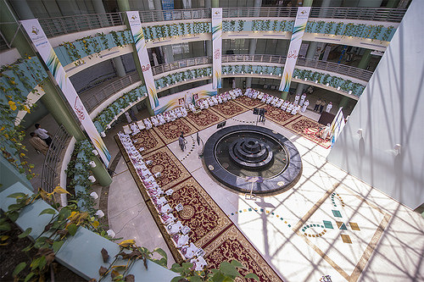

لجنة إعداد تقرير وكالة الجامعة
الدكتور مسلم بن محمد الدوسري
الدكتور علي بن حمود الحربي

للتواصل مع وكالة الجامعة
المجمعة -مبنى إدارة الجامعة – الدور الأول
هاتف: 0164041022 تحويلة 1022
فاكس : 0164042021
أو عبر البريد الالكتروني :
vr@mu.edu.sa
أو موقع الوكالة : www.mu.sa

